VALORISATION DES ATELIERS D’ECRITURE
ETUDIANTS • automne 2020

Thème : Ecriture et photographie
Ecrire autour et à partir de la photographie.
L’atelier d’écriture consiste à donner l’occasion à un public d’étudiants de tous niveaux d’écrire et de transmettre leurs productions littéraires et expressives autour et à partir de la photographie, avec le plus de joie possible.
Cet atelier permettra de découvrir ou de redécouvrir des auteurs dont la photographie a été un déclencheur de l’écriture ou l’écriture un déclencheur de la photographie et d’affiner le lien qui unit ces deux pratiques et de montrer comme une pratique nourrit l’autre.

1. « Une photo de son album personnel ».
Consigne : choisir dans votre tête une photographie de votre album personnel, sur laquelle vous figurez, à n’importe quelle époque de votre vie. Au dos de cette photo, on trouvera une date et un lieu ainsi que les prénoms des personnes qui y figurent. Une fois que vous aurez décrit cette photo, vous vous laisserez aller aux associations d’idées, en décrivant le contexte de la photo – ce qui vous amènera peut-être à évoquer l’époque et à nous donner des renseignements sur la manière dont les gens vivaient au moment où a été prise cette photo.
Homecoming
Le ciel est bleu, l’herbe est verte et les fleurs sont blanches. Temps printanier.
Au milieu du jardin, sept enfants déguisées sourient à pleines dents. Sept petites enfants, qui semblent être âgées d’une dizaine d’années tout au plus. Elles posent gaiement entre les balançoires et le toboggan. Certaines sont assises, d’autres debout. Deux d’entre elles sont vêtues d’une robe bleue. Elles sont à côté, assises dans l’herbe, les pieds nus. La première a les cheveux très noirs, si noirs qu’ils contrastent avec ceux de sa voisine, flavescents. Une autre porte une robe verte, et se tient à la barre du toboggan, se retenant ainsi de glisser jusqu’en bas. La quatrième enfant est vêtue d’une robe violette et se tient debout sur la balançoire de droite. Ses cheveux châtains ondulés ont des reflets dorés grâce aux rayons du soleil. Au milieu de la photo se trouve la cinquième enfant : son sourire est resplendissant. D’ailleurs, la blancheur de ses dents et ses lèvres rosées rappellent les couleurs de sa robe. Sur la balançoire de gauche, sous un chapeau noir et pointu, un visage poupin est dissimulé dans l’ombre. Sa robe est d’un orangé si vif qu’il accroche tout de suite le regard.
Cinq princesses et une sorcière. Et parmi elles, entre la sorcière à la robe orange et la princesse à la robe rose, légèrement sur la gauche, la septième se tient debout, fièrement, montrant les biceps en mousse de son déguisement rouge et bleu héroïque. Cinq princesses, une sorcière, et Spider-Man.
Au dos de la photo, au crayon à papier : « 21 mars 2011, 21 rue du Clos-Gérard à Montreuil-sur-Ille. Juliette B, Joséphine B, Laure-Annie D, Maïwenn G, Camille L, Juliette LM, Clélia S »
« Au milieu du jardin, sept enfants déguisées sourient à pleines dents. » Et pourtant, à ce moment-là je m’en souviens, il n’y avait ni jardin, ni déguisements. Pleinement plongées dans une hétérotopie collective, le portique de jeux était un château fort, habité par cinq belles princesses. Et il était une fois, une sorcière attaqua le château. C’est alors que, là aussi je m’en souviens, je me suis élancée, de building en building, me balançant à l’aide de toiles blanches solidement fixées, pour sauver mes cinq amies désespérées.
Laure-Annie Decroix.

2. « Une photo qui ne sera pas prise »
Consigne : [après l’annonce du couvre-feu instauré en Île de France] vous décrirez une photo qui ne sera pas prise, en novembre 2020, à l’extérieur, entre 21h et 6h du matin.
Ode à nos soirées d’antan

La photo aurait été prise dans le Quartier Latin de Paris, forcément, quelque part entre Notre-Dame et le Panthéon, non loin du square Michel Foucault, de la rue des Écoles, et du Boulevard Saint Michel.
Elle aurait été prise après quelques minutes de déambulation nocturne devant les multitudes de librairies fermées, forcément, et après un passage obligatoire près du magasin de magie, lieu merveilleux qui arbore fièrement sur sa devanture rouge un article de magazine, avec en gros titre une citation d’Éric Antoine : « C’était mon endroit préféré quand j’étais petit. »
Elle aurait été prise après plusieurs séances de cinéma, forcément, au moins deux. On aurait sans doute vu un film réalisé entre la fin des années 20 et le début des années 60, sans doute l’un de ces grands classiques à ne pas manquer, sans doute une pépite que l’on aurait aimé découvrir plus tôt. Peut-être d’Antonioni, de Curtiz, Wilder ou Lupino. Peut-être avec Bogart, Curtis, Douglas, ou Lupino. On sortirait sans doute de l’un de ces deux ciné-clubs dont on raffole tant, avec leurs salles un peu trop petites et leurs fauteuils peu confortables, ou de la Filmothèque avec ses salles un peu plus grandes et ses fauteuils un peu plus confortables.
Et sur cette photo, gêné par l’objectif, aveuglé par le flash : Joachim.

Laure-Annie Decroix, le 15 octobre 2020
(corrigé et arrangé le 12 novembre 2020 puis le 4 avril 2021).
3. « Ecrire à partir de photos d’inconnus »
Consigne : vous mènerez une sorte d’enquête pour reconstituer, à partir des photos, la vie du protagoniste que vous aurez choisi.
Ce 7 mai 1972.
Ce 7 mai 1972, Simone était plus radieuse que tous les autres jours. Elle avait décidé de passer la journée avec sa maman, qui fêtait ses 70 ans. Simone s’était vêtue de son long manteau immaculé, et affichait son plus beau sourire. Ce 7 mai 1972, qu’importe ce qui allait arriver, elle l’avait décidé, cette journée allait être inoubliable. Trois ans plus tôt, Simone avait emmené sa maman à Amsterdam, profitant ainsi du pont du jeudi 8 mai 1969 pour se prendre un long week-end de vacances. Deux ans plus tôt, la maman de Simone était malade pour son anniversaire, alors sa fille, à regret, avait été contrainte d’annuler le voyage qu’elle avait organisé dans la capitale anglaise. Le 7 mai 1971, Simone avait perdu un père et sa maman avait perdu un mari. Les deux femmes étaient en deuil, et l’ont été pendant de longs mois. Alors ce 7 mai 1972, elles devaient reprendre goût à la vie. Et cela Simone l’avait bien compris.
Ce 7 mai 1972, Simone s’était levée tôt, pour acheter à sa maman des croissants chauds et un café ni trop noir, ni trop fort. Elle lui avait amené son petit déjeuner au lit et les deux femmes avaient ri après que le café, ni trop noir ni trop fort, s’était renversé sur les draps, les imbibant ainsi d’une délicieuse odeur et d’une moins envieuse couleur.
Ce 7 mai 1972, la Tour Eiffel était plus grande que tous les autres jours. L’avenue des Champs-Elysées était encore plus belle, les jardins du Luxembourg encore plus grands, la Seine encore plus longue et le ciel encore plus bleu.
Ce 7 mai 1972, elles avaient flâné dans les librairies, arpenté les rues pavées, photographié les maisons, les jardins, les monuments. Elles étaient allées au cinéma, avaient mangé une glace, et s’étaient mises à rire de plus belle en pensant au petit incident de la matinée. Elles avaient contemplé les nuages, essayé des chapeaux qu’elles ne pouvaient pas s’acheter, et écrit leurs deux prénoms à la craie sur un volet fermé. Simone avait écrit un poème, et l’avait glissé dans une boîte aux lettres au hasard. Elle avait aussi écrit une lettre d’amour pour ce jeune inconnu qu’elle avait croisé la veille et qu’elle ne recroiserait jamais, puis, après l’avoir délicatement pliée, l’avait posée sur l’un des bancs de l’un des squares de la capitale, et avait positionné dessus un petit galet pour qu’elle ne s’envole pas. Sa maman avait soufflé ses bougies, avait lu les écrits de sa fille, et s’en était gentiment moquée. Elles aimaient toutes les deux écrire, mais avaient des styles nettement différents.
Ce qui a fait de ce 7 mai 1972 un jour si spécial, ce n’étaient ni les écrits de Simone, ni l’anniversaire de sa maman, ni les fous rires dus au café renversé qui ponctuaient leur journée. Ce jour-là, elles avaient trouvé, au jardin des Tuileries, dans un endroit qu’elles gardèrent secret tout le reste de leur vie, un petit carnet relié, à la couverture en cuir rouge, qui contenait, sous une écriture manuscrite à la calligraphie presque parfaite, tout le récit de vie d’un jeune homme. Ce petit ouvrage, intime et personnel, avait été pour les deux femmes une mine d’or d’inspiration. Partageant une passion commune pour l’écriture, elles s’amusaient régulièrement, depuis, à reconstruire la vie de cet inconnu qui avait connu le passage du XIXème siècle au XXème, et qui avait surtout connu, comme elles, la guerre, la crise, et la mort des proches.
Cette découverte changea radicalement la vie de Simone et de sa maman. Terrorisées par le passage inexorable du temps, par l’oubli, et l’effroyable éphémérité de la vie, elles décidèrent de rassembler tous leurs souvenirs dans un album photo, en espérant que comme elles, un jour, une personne inconnue, par le pouvoir de l’écriture, les fera vivre à nouveau. Et depuis ce 7 mai 1972, les deux femmes partageaient deux passions : l’écriture et la vie, n’en déplaise à Semprun.
Laure-Annie Decroix, le 16 novembre 2020 (corrigé et arrangé le 4 avril 2021)

4. « Le roman-photo décalé »
Consigne : raconter, de manière décalée ce que vous voyez sur l’image, pour rédiger dans un style littéraire, mais de façon décalée, ironique, le cartel de l’image, la légende de la photographie – comme si vous ne connaissiez pas l’histoire réelle de cette photo
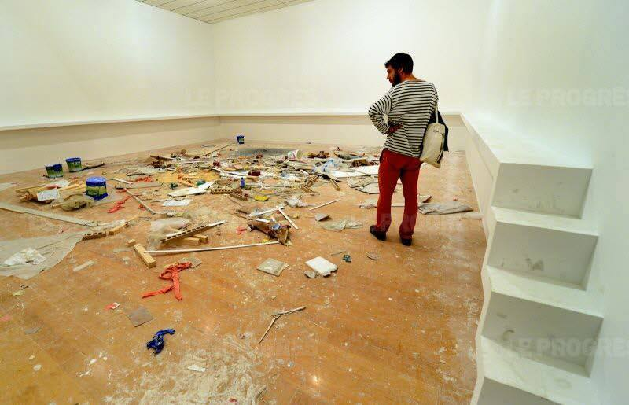
ABCD.

« Elle est grandiose, exquise, sublime, et assez surprenante, il faut l’admettre. N’est-ce pas là, après tout, la quintessence de l’Art avec un grand A, que de surprendre celui qui regarde autant que celui qui crée ? »
Guy-Eugène, critique d’art contemporain de renommée inexistante, originaire d’un petit hameau du Finistère, est sidéré, ébahi par la Beauté avec un grand B de ce Chef d’œuvre avec un grand C.
« Il ne fait nul doute que cette œuvre marque un tournant dans l’Histoire de l’Art, regardez comment tout est merveilleusement disposé ! Ce n’est pas un artiste qui a créé cette merveille, je vous le dis, il s’agit d’un génie ! Je ne comprends pas pourquoi son œuvre bénéficie d’un si petit accueil et d’une si médiocre diffusion », s’exclame-t-il au seul autre homme présent dans la pièce, un grand moustachu vêtu d’une salopette verte, qui regarde cet sans comprendre. Il semblerait que ce statut de génie ne puisse pas être attribué à tout le monde, puisque Guy-Eugène, étant venu à l’exposition avec une semaine d’avance (nous pouvons supposer que cette avance temporelle lui sert en général à compenser son retard mental), a confondu l’œuvre qui n’est même pas encore arrivée sur les lieux avec… les travaux de préparation de la salle qui accueillera la future exposition. Belle preuve de Débilité (avec un grand D !).
Aux dernières nouvelles, Guy-Eugène travaille sur une nouvelle exposition inspirée de l’œuvre de Magritte : Ceci n’est pas une œuvre.

Laure-Annie Decroix, le 11 décembre 2020 (corrigé et arrangé le 04 avril 2021)

